附件3 证明材料标准、要求
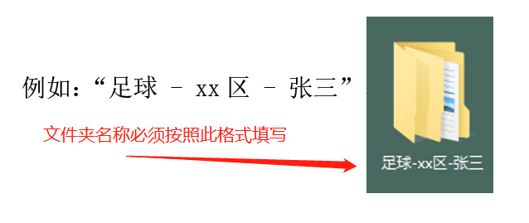
1.建立文件夹，命名为“足球 - 区县 - 姓名”

2.在此文件夹下，建立8个子目录，将材料拍照分别存入相应的文件夹。
请勿改变文件夹的名称和顺序，没有材料也需建立文件夹。
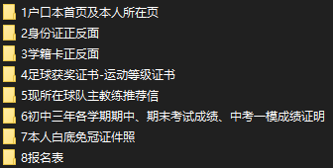

3、将文件压缩，发到报名邮箱students@bjhmxx.com
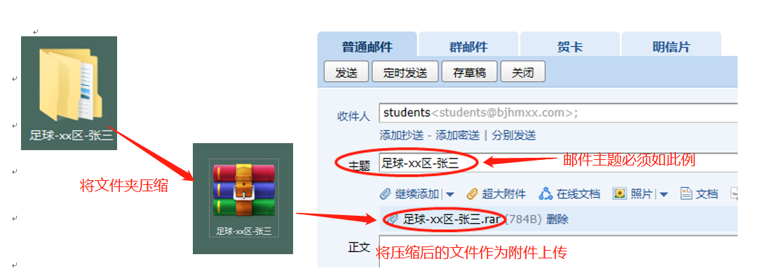

证明材料是考生资格审核的依据，如不能按照要求提交，将无法参加现场测试。

